**BAB II**

**KAJIAN TEORI DAN KERANGKA PEMIKIRAN**

1. **Ilmu Pengetahuan Sosial (IPS)**
2. **Pengertian Pembelajaran IPS**

Istilah ilmu pengetahuan sosial (IPS) merupakan nama mata pelajaran ditingkat sekolah atau nama program studi di perguruan tinggi yang identik dengan istilah *“social studies”* dalam kurikulum persekolahan di negara lain, khususnya di negara-negara barat seperti Australia dan Amerika Serikat.Namun pengertian IPS di tingkat persekolahan itu sendiri mempunyai perbedaan makna khususnya antara IPS di sekolah Dasar (SD) dengan IPS untuk sekolah menengah pertama (SMP) dan IPS untuk sekolah menengah atas (SMA).

Pengertian IPS di sekolah tersebut ada yang berarti program pengajaran, ada yang berarti mata pelajaran yang berdiri sendiri, dan ada yang berarti gabungan (paduan) dari sejumlah mata pelajaran atau disiplin ilmu. Perbedaan ini dapat pula diidentifikasi dari pendekatan yang diterapkan pada masing-masing jenjang persekolahan tersebut.

Pengertian IPS merujuk pada kajian yang memusatkan perhatiannya pada aktivitas kehidupan manusia. Aktivitas manusia dilihat dari dimensi waktu meliputi masa lalu, sekarang, dan masa depan. Aktivitas manusia yang dalam hubungan dan interaksinya dengan aspek keruangan atau geografis. Aktivitas manusia dalam memenuhi segala kebutuhan hidupnya dalam dimensi arus produksi, distribusi, dan konsumsi. Selain itu dikaji pula bagaimana manusia membentuk seperangkat peraturan sosial dalam menjaga pola interaksi sosial antar manusia dan bagaimana cara manusia memperoleh dan mempertahankan suatu kekuasaan.

Terdapat perbedaan yang esensial antara IPS sebagai ilmu-ilmu sosial (*social sciences*) dengan pendidikan IPS sebagai *social studies*. Jika IPS lebih dipusatkan pada pengkajian ilmu murni dari berbagai bidang yang termasuk dalam ilmu-ilmu sosial (*social sciences*) atau dalam kata lain IPS adalah sebagai wujudnya. Setiap disiplin ilmu yang tergabung dalam ilmu-ilmu sosial berusaha untuk mengembangkan kajiannya sesuai dengan alur keilmuannya dan menumbuhkan *“body of knowledge”.*

1. **Karakteristik IPS**

Kosasih Djahiri (dalam Sapriya, 2006:8) mengemukakan karakterisitik pembelajaran IPS, yaitu:

1. IPS berusaha mempertautkan teori ilmu dan fakta atau sebaliknya (menelaah fakta dari segi ilmu).
2. Penelaahan dan pembahasan IPS tidak hanya dari satu bidang disiplin ilmu saja, melainkan bersifat komprehensif (meluas/ dari berbagai ilmu sosial lainnya, sehingga berbagai konsep ilmu secara terintregrasi terpadu) digunakan untuk menelaah satu masalah/ tema/ topik. Pendekatan seperti ini disebut juga sebagai pendekatan *integated*, juga menggunakan pendekan *broadfield,* dan *multiple resources*.
3. Program pembelajaran disusun dengan meningkatkan/menghubungkan bahan-bahan dari berbagai disiplin ilmu sosial dan lainnya dengan kehidupan nyata di masayarakat, pengalaman, permasalahan, kebutuhan, dan memproyeksikan kepada kehidupan dimasa depan baik dari lingkungan fisik/ alam maupun budayanya.
4. IPS dihadapkan secara konsep dan kehidupan sosial yang sangat labil, sehingga titik berat pembelajaran adalah terjadi proses internalisasi secara mantap dan aktif pada diri siswa memiliki kebiasaan dan kemahiran untuk menelaah permasalahan kehidupan nyata pada masayarakat.
5. IPS mengutamakan hal-hal, arti dan penghayatan hubungan antar manusia yang bersifat manusiawi.
6. Pembelajaran tidak hanya mengutamakan pengetahuan semata, tetapi juga nilai dan keterampilannya.
7. Berusaha untuk memuasakan setiap siswa yang berbeda melalui program maupun pembelajarannya dalam arti memperhatikan minat siswa dan masalah-masalah kemasyarakatan yang dekat dengan kehidupannya.
8. Dalam pengembagnan program pembelajaran senantiasa melaksanakan prinsip-prinsip, karakteristik (sifat dasar) dan pendekatan-pendekatan IPS itu sendiri.
9. **Tujuan Pembelajaran IPS**

Dalam Permendiknas No.22 Tahun 2006 (2006:170), tentang Standar isi untuk satuan pendidikan dasar dan menengah, dijelaskan bahwa mata pelajaran IPS bertujuan agar siswa memiliki kemampuan sebagai berikut:

1. Mengenal konsep-konsep yang berkaitan dengan kehidupan masyarakat dan lingkungannya.
2. Memiliki kemampuan dasar untuk berfikir logis, dan kritis, rasa ingin tahu, inkuiri, memecahkan masalah, dan keterampilan dalam kehidupan sosial.
3. Memiliki komitmen dan kesadaran terhadap nilai-nilai sosial dan kemanusiaan.
4. Memilki kemampuan berkomunikasi, bekerjasama, dan berkopetensi dalam masyarakat yang majemuk, di tingkat lokal, nasional dan global, (BSNP, 2006:170).

Tujuan Pembelajaran IPS di SD Pelajaran IPS merupakan ilmu pengetahuan yang sangat penting untuk dipelajari, khususnya pada anak Sekolah Dasar. Ilmu Pengetahuan Sosial bukan merupakan gambaran ilmu pengetahuan yang berbasis issu, namun kajian ilmu IPS perlu untuk dikaji dan dianalisis berdasarkan fakta dan data yang ditemukan dalam berbagai sumber.

Pada jenjang pendidikan tingkat dasar, mata pelajaran IPS merupakan gabungan dari berbagai ilmu pengetahuan yang didalamnya terdapat pengorganisasian dan pengayaan dari materi Geografi, Sejarah, Antropologi, Sosiologi dan Ekonomi. Konsep dasar mempelajari IPS di tingkat Sekolah Dasar bermanfaat, karena dalam proses pebelajaran IPS siswa dapat mengaitkan berbagai fakta, gagasan,dan peristiwa dari materi yang dipelajari, sehingga mereka akan lebih mudah menarik kesimpulan dari topik materi yang diajarkan oleh guru IPS. Pada tahap berikutnya dimana manusia akan mengalami sebuah kemajuan cepat, maka siswa juga akan menghadapi tantangan yang berat, persaingan dalam era globalisasi sangat kompetitif. Oleh karena itu mata pelajaran IPS didesain berdasarkan fenomena aktual dan konseptual dalam pembelajarannya.

Secara umum tujuan yang ingin dicapai dalam pembelajaran IPS di SD antara lain :

1. Memperoleh gambaran tentang suatu daerah/ lingkungan sendiri.
2. Mendapatkan informasi tentang suatu lingkungan daerah/ wilayah Indonesia.
3. Memperoleh pengetahuan tentang penduduk Indonesia.
4. Menumbuhkembangkan kesadaran dan wawasan kebangsaan.
5. Mengetahui kebutuhan hidup.
6. Mampu merasakan sebuah kemajuan khusunya tekhnologi mutakhir.
7. Mampu berkomunikasi, bekerjasama dan bersaing ditingkat lokal, nasional dan internasional.
8. Mampu berinteraksi sebagai makhluk sosial yang berbudaya.
9. Memiliki kepekaan terhadap fenomena sosial budaya.
10. Memiliki integritas yang tinggi terhadap negara dan bangsa.
11. **Strategi Pembelajaran IPS**

Strategi pembelajaran merupakan suatu cara atau pola yang digunakan oleh guru di dalam perwujudan kegiatan belajar mengajar. Dalam pola tersebut tentu terkandung bentuk-bentuk rangkaian perbuatan atau kegiatan guru dan siswa yang mengarah pada tercapainya tujuan-tujuan pembelajaran.

Strategi pembelajan instruksional adalah pendekatan dalam kegiatan belajar mengajar yang digunakan guru dalam menggunakan informasi, memilih sumber-sumber, dan mendefinisikan peranan siswa-siswa (Gerlach dan Ely 1980). Strategi instruksional tersebut mencakup praktik-praktik khusus yang digunakan untuk mencapai suatu tujuan pembelajaran. Strategi instruksional tersusun atas metode-metode dan teknik-teknik yang akan memungkinkan pembelajar untuk mencapai tujuan-tujuan belajar.

Prinsip strategi pembelajaran IPS merupakan suatu landasan dalam memilih strategi seperti apa yang akan kita gunakan dalam proses belajar mengajar. Karena dalam menentukan sebuah strategi pembelajaran IPS SD kelas awal ini harus memperhatikan apa-apa saja yang berhubungan dengan siswa adalah:

1. Bermakna (*meaningful*).
2. Integratif (*integrative*).
3. Berbasis nilai (*value based*).
4. Menantang (*challenging*).
5. Aktif (*active*).
6. Pengembangan berbagai potensi dasar siswa SD.
7. Dorongan ingin tahu (*sense of curiosity*).
8. Minat-perhatian (*sense of ineterst*).
9. Dorongan membuktikan kenyataan (*sense of reality*).
10. Dorongan menemukan sendiri (*sense of discovery*).
11. Dorongan bertualang (*sense of adventure*).
12. Dorongan menghadapi tantangan (*sense of challenge*).
13. Keberagaman latar belakang lingkungan sosial siswa.
14. Kesinambungan dan tahapan perkembangan sosial siswa.
15. **Model Pembelajaran Jigsaw**
16. **Pengertian Model Pembelajaran**

Model dapat diartikan sebagai kerangka konseptual yang digunakan sebagai pedoman dalam melakukan kegiatan. Menurut Komaruddin (Sagala, 2008:175) model dapat dipahami sebagai suatu tipe atau desain. Model juga dapat dipahami sebagai suatu deskripsi atau analogi yang digunakan untuk membantu proses visualisasi sesuatu yang tidak dapat langsung diamati.

Model pembelajaran pada hakikatnya merupakan kerangka konseptual yang melukiskan arah atau dasar filosofi pembelajaran. Model pembelajaran menurut Soekamto (Trianto, 2007:5) adalah suatu kerangka konseptual yang melukiskan prosedur yang sistematis dalam mengorganisasikan pengalaman belajar untuk mencapai tujuan tertentu, dan berfungsi sebagai pedoman bagi para perancang pembelajaran dan para pengajar dalam merencanakan aktivitas belajar mengajar.

Adapun Joyce dan Weil (2000:13) mengemukakan maksud dari model pembelajaran adalah suatu perencanaan atau suatu pola yang digunakan sebagai pedoman dalam merencanakan pembelajaran di kelas atau pembelajaran dalam tutorial dan untuk menentukan perangkat-perangkat pembelajaran termasuk didalamnya buku-buku, film, komputer, dan lain-lain. Selanjutnya Joyce menyatakan bahwa setiap model pembelajaran mengarahkan kita ke dalam merancang pembelajaran untuk membantu siswa sedemikian rupa sehingga tujuan pembelajaran tercapai.

Arends (Trianto, 2007:5) menyatakan bahwa “*The term teaching model refers to a particular approach to instruction that includes its goals, syntax, environment, and management system*.” Apabila diterjemahkan, maka istilah model pengajaran mengarah pada suatu pendekatan pembelajaran tertentu termasuk tujuannya, sintaksnya, lingkungannya, dan sistem pengelolaannya.

Dari beberapa pengertian tersebut, maka model pembelajaran dapat diartikan sebagai kerangka konseptual yang mendeskripsikan dan melukiskan prosedur yang sistematis dalam mengorganisasi pembelajaran untuk mencapai tujuan belajar tertentu, dan berfungsi sebagai pedoman perencanaan bagi para guru dalam melaksanakan kegiatan pembelajaran.

1. **Model Kooperatif Jigsaw**

Dari sisi etimologi *Jigsaw* berasal dari bahasa ingris yaitu gergaji ukir dan ada juga yang menyebutnya dengan istilah *fuzzle*, yaitu sebuah teka teki yang menyususn potongan gambar. **Pembelajaran kooperatif model *jigsaw*** ini juga mengambil pola cara bekerja sebuah gergaji (*jigsaw*), yaitu siswa melakukan sesuatu kegiatan belajar dengan cara bekerja sama dengan siswa lain untuk mencapai tujuan bersama.

[**Model pembelajaran kooperatif model *jigsaw***](http://belajarpsikologi.com/model-pembelajaran-kooperatif-jigsaw/)adalah sebuah model belajar kooperatif yang menitik beratkan kepada kerja kelompok siswa dalam bentuk kelompok kecil, seperti yang diungkapkan Lie (1993:73), bahwa **pembelajaran kooperatif model *jigsaw*** ini merupakan model belajar kooperatif dengan cara siswa belajar dalam kelompok kecil yang terdiri atas empat sampai dengan enam orang secara heterogen dan siswa bekerja sama saling ketergantungan positif dan bertanggung jawab secara mandiri.

Dalam **model pembelajaran kooperatif *jigsaw***ini siswa memiliki banyak kesempatan untuk mengemukanakan pendapat, dan mengelolah informasi yang didapat, dapat meningkatkan keterampilan berkomunikasi antar anggota kelompok, bertanggung jawab atas keberhasilan kelompoknya dan ketuntasan bagian materi yang dipelajari, juga dapat menyampaikan kepada kelompoknya (Rusman, 2008:203).

1. **Langkah-Langkah Pembelajaran Kooperatif *Jigsaw***

Menurut Rusman (2008:25) [**model pembelajaran *jigsaw***](http://belajarpsikologi.com/model-pembelajaran-kooperatif-jigsaw/) ini dikenal juga dengan kooperatif para ahli, karena anggota setiap kelompok dihadapkan pada permasalahan yang berbeda. Namun, permasalahan yang dihadapi setiap kelompok sama, kita sebut sebagai tim ahli yang bertugas membahas permasalahan yang dihadapi. Selanjutnya, hasil pembahasan itu dibawa ke kelompok asal dan disampaikan pada anggota kelompoknya.

### Kegiatan yang dilakukan pada model pembelajaran kooperatif *Jigsaw* sebagai berikut:

1. **Melakukan kegiatan membaca untuk menggali informasi**. Siswa memeperoleh topik-topik permasalahan untuk dibaca sehingga mendapatkan informasi dari permasalahan tersebut.
2. **Diskusi kelompok ahli.** Siswa yang telah mendapatkan topik permasalahan yang sama bertemu dalam satu kelompok atau kita sebut dengan kelompok ahli untuk membicaran topik permasalahan tersebut.
3. **Laporan kelompok,** kelompok ahli kembali ke kelompok asal dan menjelaskan dari hasil yang didapat dari diskusi tim ahli.
4. **Kuis dilakukan mencakup semua topik permasalahan yang dibicarakan tadi.**
5. **Perhitungan skor kelompok dan menentukan penghargaan kelompok.**

Menurut Rusman (2008:36), langkah-langkah **Model PembelajaranKooperatif *Jigsaw*** sebagai berikut:

1. Siswa dikelompokan sebanyak 1 sampai dengan 5 orang siswa.
2. Tiap orang dalam tim diberi bagian materi berbeda.
3. Tiap orang dalam tim diberi bagian materi yang ditugaskan
4. Anggota dari tim yang berbeda yang telah mempelajari bagian sub bagian yang sama bertemu dalam kelompok baru (kelompok ahli) untuk mendiskusikan sub bab mereka.
5. Setelah selesai diskusi sebagai tem ahli tiap anggota kembali ke dalam kelompok asli dan bergantian mengajar teman satu tim mereka tentang sub bab yang mereka kuasai dan tiap anggota lainnya mendengarkan dengan seksama.
6. Tiap tim ahli mempresentasikan hasil diskusi.
7. Guru memberi evaluasi.
8. Penutup.
9. **Kelebihan Model Pembelajaran Kooperatif *Jigsaw***

Menurut Ibrahim dkk (2000:36) mengatakan bahwa belajar kooperatif *jigsaw* dapat mengembangkan tingkah laku kooperatif dan hubungan yang lebih baik antar siswa, dan dapat mengembangkan kemampuan siswa. Siswa lebih banyak belajar dari teman mereka dalam belajar kooperatif dari pada guru. Ratumanan (2002:64)  menyatakan bahwa interaksi yang terjadi dalam bentuk kooperatif dapat memacu terbentuknya ide baru dan memperkaya perkembangan intelektual siswa.

1. **Kelemahan Model Pembelajaran Kooperatif *Jigsaw***

Beberapa hal yang bisa menjadi kendala aplikasi model ini di lapangan yang harus kita cari jalan keluarnya, menurut Roy Killen (1996:113) adalah:

1. Prinsip utama pola pembelajaran ini adalah ‘*peer teaching*” pembelajaran oleh teman sendiri, akan menjadi kendala karena perbedaan persepsi dalam memahami suatu konsep yang akan didiskusikan bersama dengan siswa lain.
2. Dirasa sulit meyakinkan siswa untuk mampu berdiskusi menyampaikan materi pada teman, jika siswa tidak memiliki rasa kepercayaan diri.
3. Rekod siswa tentang nilai, kepribadian, perhatian siswa harus sudah dimiliki oleh guru dan ini biasanya dibutuhkan waktu yang cukup lama untuk mengenali tipe-tipe siswa dalam kelompok tersebut.
4. **Materi Pembelajaran IPS**
5. **Materi Pembelajaran Perkembangan Teknologi Produksi**
6. **Pengertian teknologi**

Perhatikan gambar di bawah ini! Apa yang sedang dikerjakan oleh anak-anak itu? Apakah kamu pernah melakukan hal yang sama?

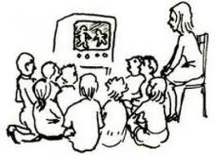

*Gambar 2.1 anak-anak menoton televisi.*

Gambar di atas menunjukkan sedang menonton televisi. Gambar-gambar yang muncul dilayar televisi disiarkan dari stasiun televisi yang letaknya jauh dari rumah. Bagaimana gambargambar atau suara dapat muncul ditelevisi dan didengar atau ditonton di rumah? Ini semua terjadi karena kemajuan teknologi, tepatnya teknologi komunikasi.

Apa yang dimaksud dengan teknologi? Teknologi ada hubungannya dengan kata “teknik”. Kata teknik artinya cara atau metode. Teknologi di sini berarti keseluruhan sarana atau alat yang digunakan manusia untuk menghasilkan barang dan jasa yang diperlukan manusia. Misalnya, manusia membutuhkan hiburan. Televisi menyediakan hiburan yang dibutuhkan manusia tersebut. Televisi yang ditonton menghasilkan gambar dan suara.

Ada bermacam-macam teknologi yang diciptakan manusia. Dalam bab ini kamu akan mempelajari teknologi dibidang produksi dan komunikasi. Kita akan menguraikan kedua teknologi ini satu per satu.

1. **Perkembangan Teknologi Produksi**

Ketika pergi ke sekolah kamu mengenakan seragam sekolah, topi, tas, buku tulis, sepatu, alat-alat tulis. Tahukah kamu dari mana barangbarang itu? Barang-barang tersebut berasal dari toko-toko yang menjual alat-alat sekolah. Toko-toko itu membeli barang-barang yang dijual dari pabrik. Pabrik itulah yang membuat alat-alat sekolah yang kamu pakai sekarang ini. Kegiatan yang dilakukan untuk membuat barang-barang yang kita pakai itulah yang disebut kegiatan produksi. Kegiatan produksi disebut juga proses produksi.

Contoh proses produksi membuat batu bata itu sebagai berikut.

*Gambar 2.2 Urutan kegiatan produksi menghasilkan batubata.*

*Urutan-urutan inilah yang disebut proses produksi.*

1. Menyiapkan tanah liat sebagai bahan baku.

2. Tanah liat yang tersedia diaduk dengan air. Kemudian digiling supaya menjadi adonan yang siap cetak.

3. Adonan tanah liat dicetak satu per satu. Hasil cetakan itu dibiarkan di tempat yang terkena sinar matahari.

1. 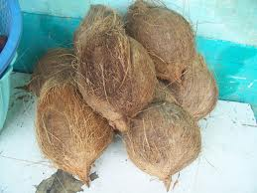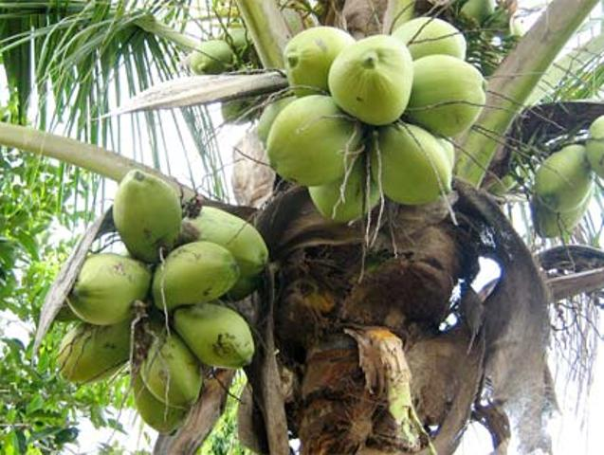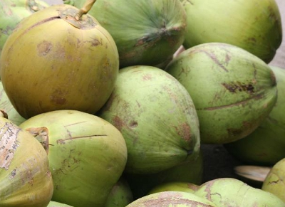**Proses Pembuatan Minyak Kelapa Secara Sederhana/Tradisional**

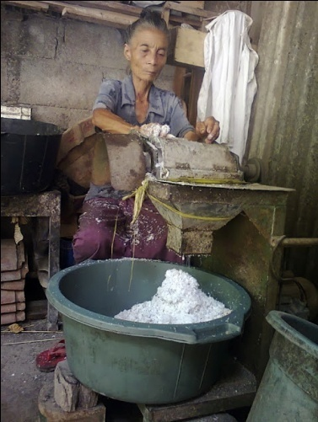

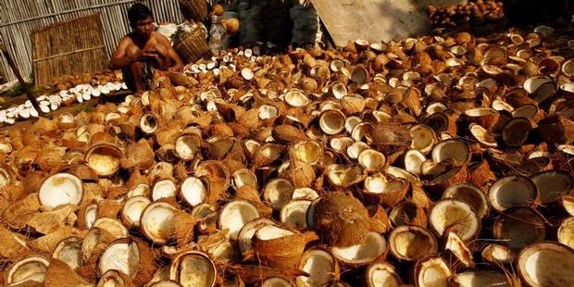

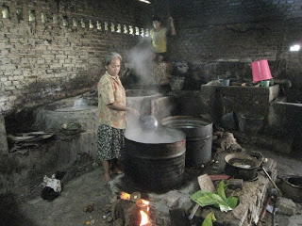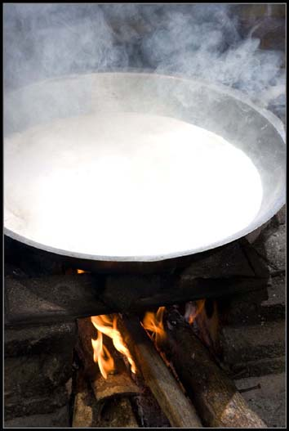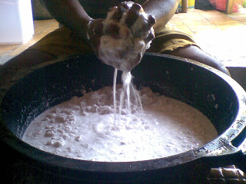

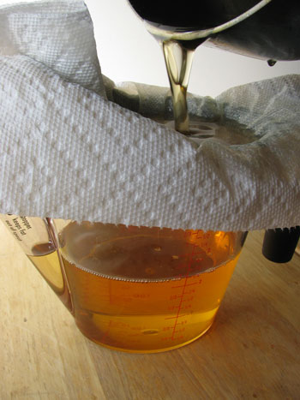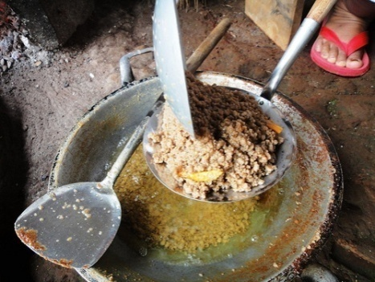

*Gambar 2.3 Proses pembuatan minyak kelapa secara tradisional.*

1. **Proses Pembuatan Minyak Kelapa Secara Modern**

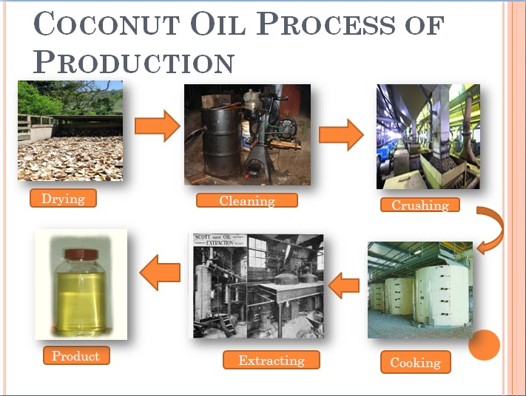

*Gambar 2.4 Proses pembuatan minyak kelapa secara modern.*

1. **Teknologi Produksi Di Sekitar Kita**

Apa yang kamu lihat? Di tempat tersebut kamu pasti melihat ada orang-orang yang bekerja. Selain itu, ada bahan-bahan yang digunakan. Ada Juga berbagai macam peralatan. Peralatan dan cara yang digunakan untuk membuat suatu barang itulah yang kita sebut dengan teknologi produksi.



*Gambar 2.5 Seorang nenek sedang membatik. Dalam proses itu dibutuhkan alat-alat, seperti canting, wajan kecil, tungku api kecil, arang, kain putih dan malam (lilin).*

Perhatikan gambar di atas!

Pada gambar di atas terdapat seorang ibu yang sedang membatik. Dalam membatik, ibu itu membutuhkan peralatan-peralatan, antara lain canting, wajan kecil, tungku api kecil, arang, kain putih (mori), dan malam atau lilin untuk membatik.

Manusia selalu mengembangkan peralatan untuk membuat barang. Oleh karena itu, kita mengenal ada dua macam teknologi produksi, yakni teknologi produksi sederhana dan teknologi produksi modern.

Teknologi produksi sederhana digunakan orang-orang pada zaman dulu. Peralatan yang digunakan orang-orang pada zaman dulu masih belum menggunakan mesin. Orang-orang pada zaman sekarang menggunakan teknologi modern.

Para petani pada zaman dulu juga mengolah tanah menggunakan bajak yang ditarik kerbau atau sapi. Pada masa sekarang, petani sudah menggunakan mesin traktor untuk membajak sawah. Petani zaman dulu menginjak-injak ikatan padi untuk memisahkan butir-butir padi dari batangnya. Zaman sekarang, petani memakai mesin perontok padi. Selain itu, untuk mendapatkan beras, petani zaman dulu menumbuk padi di tempat menumbuk padi. Pada zaman sekarang, petani tidak usah bersusah payah menumbuk padi. Petani sekarang sudah memakai mesin penggiling padi untuk mendapatkan beras.

Teknologi yang digunakan mempengaruhi hasil kerja atau hasil produksi. Keuntungan orang menggunakan teknologi modern adalah hasilnya lebih banyak, bentuk dan mutunya sama, dan waktunya lebih cepat.

1. **Materi Pembelajaran Perkembangan Teknologi Komunikasi**
2. **Perkembangan Teknologi Komunikasi**

Kamu menggunakan telepon genggam atau telepon rumah. Kedua alat ini termasuk teknologi. Begitu juga halnya dengan televisi, *tape recorder* dan internet. Semua ini alat-alat komunikasi. Alat-alat komunikasi ini termasuk teknologi komunikasi.

1. **Teknologi komunikasi di sekitar kita**

Komunikasi merupakan kebutuhan hidup manusia yang sangat penting. Kita tidak dapat berhubungan dengan orang lain di tempat yang jauh kalau tidak ada alat komunikasi. Teknologi komunikasi berkembang dari yang sederhana ke teknologi yang modern.

Apakah kamu yang suka menonton sepak bola? Selain menonton langsung di lapangan, kita juga bisa menonton siaran langsung pertandingan sepak bola itu melalui televisi. Kita bahkan bisa menonton pertandingan sepak bola yang dilangsungkan di luar negeri. Inilah salah satu keuntungan dari kemajuan teknologi telekomunikasi sekarang ini. Ini terjadi berkat teknologi telekomunikasi. Tentu saja teknologi komunikasi zaman dulu berbeda dengan teknologi komunikasi zaman sekarang.

Orang-orang zaman dahulu sudah menggunakan alat-alat komunikasi. Tentu alat-alatnya tidak secanggih sekarang. Pada zaman dulu, orang menggunakan alat kentongan, telik sandi, kurir dan tali pohon untuk berkomunikasi.

**Teknologi Komunikasi Zaman Dulu**

Orang-orang zaman dahulu sudah menggunakan alat-alat komunikasi. Tentu alat-alatnya tidak secanggih sekarang. Pada zaman dulu, orang menggunakan alat kentongan, telik sandi, kurir dan tali pohon untuk berkomunikasi.

**a. Kentongan**

Tahukah kamu kentongan? Kentongan ialah sebuah alat komu-nikasi yang digunakan orang zaman dulu. Alat ini digunakan dengan cara dipukul dengan menggunakan sebuah alat yang terbuat dari kayu/ bambu. Kentongan ada yang terbuat dari bambu dan ada juga yang terbuat dari batang kayu yang diberi lobang atau rongga di dalamnya.

Kentongan berfungsi sebagai sarana komunikasi di antara penduduk desa. Kentongan dipakai misalnya untuk:

* memanggil warga desa melakukan kerja bakti,
* memanggil warga desa agar berkumpul di balai desa,
* memberitahu warga desa bahwa sedang terjadi pencurian atau perampokan,
* memberitahu warga kalau ada warga yang meninggal dunia,
* memberitahu warga kalau terjadi bencana alam, misalnya banjir, gunung meletus, kebakaran, dan sebagainya.

Cara membunyikan kentongan tersebut berbeda-beda. Misalnya, cara membunyikan kentongan untuk kerja bakti atau musyawarah berbeda dengan ketika ada serangan, pencurian, atau perampokan. Hal ini telah menjadi kesepakatan di antara warga desa. Pada zaman dulu, setiap rumah mempunyai kentongan. Zaman sekarang pun, di desa-desa masih dipakai kentongan untuk berkomunikasi.

Biasanya yang membunyikan kentongan adalah kepala desa. Tapi kalau ada pencurian atau bencana alam, siapa yang pertama mengetahuinya harus membunyikan kentongan.

**b. Telik sandi**

Telik sandi atau mata-mata adalah orang yang dipilih untuk mengintip atau menyusup masuk ke dalam pertahanan musuh. Tugas utamanya adalah mencari tahu kekuatan dan kelemahan musuh. Informasi dari telik sandi ini penting untuk mengalahkan musuh.

**c. Kurir**

Orang zaman dulu berkomunikasi dengan menggunakan tenaga kurir. Kurir adalah orang yang ditunjuk untuk membawa pesan khusus. Pesan khusus itu bisa dalam bentuk surat atau lisan. Isinya biasanya adalah pesan rahasia antarkerajaan. Kurir harus melakukan penyamaran. Bila tertangkap musuh, nyawa kurir dipertaruhkan. Kurir adalah orang pilihan yang telah teruji keberanian dan kesetiaannya.

**d. Tali Pohon**

Cara ini digunakan pada zaman penjajahan. Seutas tali yang panjang dibentangkan dari satu pohon ke pohon yang lain. Tali itu menjadi alat komunikasi dari suatu tempat pengintaian ke perkampungan. Di ujung tali diberi kaleng atau alat-alat yang bila ditarik akan mengeluarkan bunyi-bunyian. Bunyi-bunyian ini merupakan tanda bahaya. Bila musuh datang, pemantau menarik tali keras-keras sehingga penduduk desa dapat cepat bersembunyi ke tempat yang aman.

**Teknologi komunikasi saat ini**

Pada dasarnya cara berkomunikasi itu ada dua macam, yaitu komunikasi langsung dan komunikasi tidak langsung. Komunikasi langsung terjadi bila dua orang atau lebih berbincang-bincang dengan saling berhadapan muka. Sedangkan komunikasi secara tidak langsung terjadi bila orang yang berkomunikasi menggunakan suatu alat perantara. Biasanya orangnya tidak berhadapan secara langsung.

Sekarang marilah kita bahas perkembangan teknologi komunikasi saat ini. Zaman sekarang, kita dapat berkomunikasi salah satunya dengan surat dan telegram.

**a. Surat**

Pernahkah kamu mendapat surat atau mengirim surat kepada orang yang kamu kenal? Menyenangkan sekali apabila teman baik kita melayangkan sepucuk surat. Tentunya kita tidak sabar untuk membuka dan membacanya. Tentu saja kita juga akan senang membalas surat itu, bukan?

Dengan selembar surat kita dapat menceritakan banyak hal. Kita dapat menceritakan pengalaman kita waktu berlibur di Bali. Kita dapat menceritakan kegembiraan kita waktu kita mendapat hadiah dari ayah. Dengan berkirim surat kita menjalin persahabatan dengan temanteman dari berbagai negara di dunia. Teman-teman yang berkirim surat itu kita namakan *sahabat pena*.

**

*Gambar 2.6 Proses mengirim surat mulai dari menulis sampai surat tiba di alamat penerima surat.*

Gambar di atas menunjukkan proses berkomunikasi lewat surat.

Apa yang pertama kita lakukan?

1. Pertama-tama orang menulis surat dulu. Apa isi surat? Isi surat bisa bermacam-macam. Setelah ditulis, surat dilipat dan dimasukkan ke dalam amplop. Amplop diberi alamat kepada siapa surat itu ditulis. Selain itu alamat pengirim surat juga dituliskan.
2. Setelah itu surat dibawa ke kantor pos untuk dikirimkan. Kalau belum ada perangkonya, surat harus diberi perangko dulu. Perangko dapat dibeli di kantor pos.
3. Setelah itu, surat dikirim ke tempat tujuan. Ada yang dikirim dengan pesawat, kapal, dan angkutan darat.
4. Setelah sampai di kota tujuan, surat diantar oleh pak pos ke alamat tujuan surat.

Ada bermacam-macam surat. Jika dilihat dari bentuk, isi, dan bahasanya, surat dapat dibedakan menjadi tiga macam, yaitu surat pribadi, surat dinas, dan surat niaga. Mari kita perhatikan satu per satu!

* **Surat pribadi**

Surat pribadi adalah surat yang dibuat oleh seseorang yang isinya menyangkut kepentingan pribadi. Misalnya antara orang tua dan anaknya yang sedang merantau.

* **Surat dinas atau surat resmi**

Surat dinas dibuat oleh kantor pemerintahan dari tingkat terendah sampai pemerintahan pusat.

* **Surat niaga**

Surat niaga dibuat oleh para pelaku perdagangan. Isi surat adalah soal jual beli barang-barang.

**b. Telegram**

Telegram disebut juga surat kawat. Telegram ialah berita yang dikirim melalui telegraf. Kode-kode atau isyarat yang digunakan untuk mengirim pesan melalui telegraf disebut morse. Kamu dapat mengirim telegram di kantor telegram. Berita yang kamu tulis pada telegram itu, hendaknya singkat namun jelas. Sebab jika berita yang kamu tulis terlalu banyak, maka uang yang dikeluarkan untuk mengirim telegram juga banyak.

**Teknologi komunikasi saat ini**

Marilah kita bahas perkembangan teknologi komunikasi saat ini. Zaman sekarang, kita dapat berkomunikasi salah satunya melalui telepon, *handy talkie*, pager dan radio.

**a. Telepon**

Telepon merupakan alat komunikasi yang sering digunakan. Apakah di rumahmu telah terpasang sambungan telepon? Pernahkah kamu berkomunikasi menggunakan pesawat telepon? Dengan menekan nomor tujuan dalam waktu singkat kita dapat berkomunikasi dengan teman atau siapa saja baik di dalam negeri maupun di luar negeri.



*Gambar 2.7 Telepon adalah alat komunikasi yang sering digunakan.*

Sistem pembicaraan melalui telepon ada yang disebut *lokal* dan ada juga *interlokal*. Lokal yaitu hubungan telepon di dalam kota atau daerah yang berdekatan. Interlokal adalah sambungan telepon dari kota yang satu ke kota yang lain. Semakin jauh jarak sambungan telepon semakin besar biaya yang harus dikeluarkan. Oleh karena itu, kita harus hemat dalam menggunakan telepon. Bicaralah seperlunya saja supaya biaya telepon tidak terlalu mahal.

Telepon pertama dibuat pada tahun 1876 oleh Alexander Graham Belldi Amerika Serikat. Pertama kali ia mencoba telepon dengan berbicara dengan asistennya yang ada di kamar sebelah.

Pesawat telepon mengalami perkembangan. Ada banyak macam bentuk telepon. Bentuk telepon pertama yang digunakan Bell, bagian telinga sekaligus juga merupakan bagian mulutnya. Saat ini sudah banyak orang yang menggunakan telepon yang tidak berkabel. Telepon seperti itu dinamakan *telepon genggam (handphone)*.

**d. HT (Handy Talkie)**

HT termasuk alat komunikasi menyerupai telepon genggam. Biasa digunakan polisi, tentara, satpam, pendaki gunung, dan tim SAR.

**e. Pager**

Pager (radio panggil) adalah alat komunikasi satu arah. Jika ada pesan yang masuk, pager akan berbunyi dan pesannya tertulis pada layar pager.

**f. Radio**

Radio adalah salah satu alatkomunikasi yang efektif. Padazaman dulu, semangat perjuangan dikobarkan melalui radio. Melalui radio para pemimpinbangsa dapat membangkitkansemangat para pejuang supayatidak menyerah dan putus asa.

Sekarang ini, radio menjadi sarana hiburan dan berita. Apa maksudnya sarana hiburan dan berita? Melalui radio, kita dapat mendengar lagu-lagu yang kita senangi. Kita dapat mendengarkan sandiwarasandiwara. Itu artinya radio menjadi sarana hiburan. Melalui radio kita dapat mendengarkan berita-berita penting yang terjadi baik di dalam negeri maupun di luar negeri. Itulah maksudnya radio menjadi sarana berita.

Atas jasa Guglielmo Marconi, kita dapat menikmati siaran radio. Marconi itulah yang pertama kali menemukan radio. Ia berasal dari Italia. Marconi lahir pada tahun 1874 di Bologna, Italia. Ayah Marconi adalah orang Italia. Ibunya berasal dari Irlandia.

Di negara kita sudah ada banyak stasiun radio. Stasiun pemancar radio ada yang dikelola pemerintah dan ada yang dikelola swasta. Stasiun pemancar radio pemerintah bernama RRI (Radio Republik Indonesia). RRI berdiri pertama kali pada tanggal 11 September 1945.

**Teknologi komunikasi saat ini**

Marilah kita bahas perkembangan teknologi komunikasi saat ini. Zaman sekarang, kita dapat berkomunikasi salah satunya melalui Televisi, koran atau majalah (media cetak) dan internet.

**a. Televisi**

Kita dapat melihat berbagai peristiwa yang terjadi di tempat yang jauh dari tempat tinggal kita melalui televisi. Di negara kita, dulu hanya ada satu stasiun televisi, yaitu TVRI. Sekarang, kita dapat menyaksikan berbagai acara dari banyak stasiun televisi. Televisi merupakan sarana komunikasi yang sangat penting karena menjadi sarana informasi dan hiburan.

Tahukah kamu siapa yang membuat televisi pertama kali? Orang yang pertama kali membuat televisi adalah **John Logie Baird**. Ia berkebangsaan Inggris. Ide pertamanya untuk membuat televisi gagal. Pada tahun 1923, dia mulai mengutak-atik mesin untuk memindahkan gambar sekaligus suara lewat radio. Dia berhasil mengirim gambar kasar ke pesawat penerima yang berjarak beberapa meter tanpa kabel. Pada bulan Januari 1926, dia mendemonstrasikan televisi di depan umum di Institut Kerajaan di London. Ini adalah peragaan televisi pertama kalinya.

**b. Media Cetak**

Apakah orang tuamu berlangganan surat kabar? Atau apakah kamu berlangganan majalah? Saat ini sangat banyak pilihan media cetak. Ada majalah atau koran yang terbit harian, mingguan, bulanan, atau tiga bulanan. Media cetak tersebut mempunyai manfaat yang sangat besar bagi kita. Berbagai macam informasi dan pengetahuan bisa kita dapatkan apabila kita rajin membaca dari media cetak. Beberapa surat kabar yang setia melayani para pembaca, misalnya, Kompas, Media Indonesia, Suara Pembaruan, Republika, dan lain-lain. Dapatkah kamu menyebutkan media cetak yang lain?

**c. Internet**

Zaman sekarang sudah ada alat komunikasi yang lebih canggih lagi. Alat komunikasi itu bernama internet. Peralatan yang dipakai untuk berkomunikasi melalui internet adalah komputer. Melalui internet itu kita dapat berkomunikasi dengan orang lain di seluruh dunia. Kita juga dapat membaca berita, mengirim atau menerima gambar, mengirim atau menerima surat melalui *e-mail*, dan lain-lain.

1. **Belajar dan Hasil Belajar**

Banyak para ahli yang mengemukakan pendapatnya mengenai belajar. Robert M. Gagne (Sagala, 2008:17) menjelaskan bahwa belajar merupakan perubahan yang terjadi setelah belajar secara terus-menerus, bukan hanya disebabkan oleh proses pertumbuhan saja. Belajar terjadi apabila situasi stimulus bersama dengan isi ingatan mempengaruhi siswa sedemikian rupa, sehingga perbuatannya berubah dari waktu sebelum ke waktu setelah ia mengalami situasi tadi. James L. Mursell (Sagala, 2008:13), mengemukakan belajar adalah upaya yang dilakukan dengan mengalami sendiri, menjelajahi, menelusuri, dan memperoleh sendiri. Sedangkan menurut Gage (Sagala, 2008:13) belajar adalah sebagai suatu proses dimana suatu organisme berubah perilakunya sebagai akibat dari pengalaman.

Dari beberapa pendapat para ahli tersebut dapat disimpulkan bahwa belajar merupakan suatu proses psikologis yang terjadi pada diri seseorang yang menyebabkan terjadinya perubahan yang relatif tetap. Perubahan itu tidak hanya berupa penambahan ilmu pengetahuan tetapi juga keterampilan dan kompetensi.

Hasil belajar adalah kemampuan-kemampuan yang dimiliki siswa setelah ia menerima pengalaman belajarnya (Sudjana, 1991:22). Benjamin S. Bloom (Arikunto, 2009:117) mengklasifikasi hasil belajar dalam tiga ranah yaitu: ranah kognitif *(cognitive domain*), ranah afektif *(affective domain),* dan ranah psikomotor *(psychomotor domain).* Terdapat revisi terhadap taksonomi Bloom yang diungkapkan oleh Anderson (Tarlington, 2003:97). Taksonomi hasil belajar ranah kognitif adalah sebagai berikut.

* + - * 1. Mengingat

Menjelaskan jawaban faktual, menguji ingatan, dan pengenalan.

* + - * 1. Memahami

Menerjemahkan, menjabarkan, menafsirkan, menyederhanakan, dan membuat perhitungan.

* + - * 1. Menerapkan

Memahami kapan-mengapa menerapkan dan mengenali pola penerapan dalam situasi baru.

* + - * 1. Menganalisis

Memecahkan ke dalam bagian, bentuk, dan pola.

* + - * 1. Menilai

Menilai berdasarkan kriteria dan menyatakan mengapa.

* + - * 1. Menciptakan

Menggabungkan unsur-unsur ke dalam bentuk/ pola yang sebelumnya kurang jelas.

Kata kerja operasional yang digunakan oleh Taksonomi Anderson dapat dilihat pada tabel di bawah ini.

*Tabel 2.1 Taksonomi Anderson.*

|  |  |  |  |  |  |
| --- | --- | --- | --- | --- | --- |
| Mengingat  (C1) | Memahami  (C2) | Menerapkan  (C3) | Menganalisis  (C4) | Menilai  (C5) | Menciptakan  (C6) |
| *Memilih*  Menguraikan  Mendefinisikan  Memberi label  Mendaftar  Menempatkan  Memadankan  Mengingat  Menamakan  Menghilangkan  Mengutip  Mengenali  *Menentukan*  *Menyatakan* | *Menggolongkan*  Mempertahankan  Mendemonstrasikan  Membedakan  Menerangkan  Mengekspresikan  Mengemukakan  Memperluas  Memberi contoh  *Menggambarkan*  *Menunjukkan*  Mengaitkan  Menafsirkan  Menaksir  Mempertimbangkan  Memadankan  Membuat ungkapan  Mewakili  Menyatakan kembali  Menulis kembali  Menentukan  Merangkum  Mengatakan  Menerjemahkan  Menjabarkan | *Menerapkan*  *Menentukan*  Mendramatisasikan  Menjelaskan  Mengeneralisasikan  Memperkirakan  Mengelola  Mengatur  Menyiapkan  Menghasilkan  Memproduksi  *Memilih*  Menunjukkan  Membuat sketsa  Menyelesaikan  Menggunakan | *Menganalisis*  Mengategorikan  Mengelompokkan  Membandingkan  Membedakan  Mengunggulkan  Mendiversifikasikan  Mengidentifikasi  Menyimpulkan  Membagi  Merinci  *Memilih*  *Menentukan*  *Menunjukkan*  Melaksanakan survei | Menghargai  Mempertimbangkan  Mengkritik  Membandingkan | *Memilih*  *Menentukan*  Menggabungkan  Mengkombinasikan  Mengarang  *Mengkontruksi*  Membangun  *Menciptakan*  *Mendesain*  Merancang  Mengembangkan  *Melakukan*  Merumuskan  Membuat hipotesis  Menemukan  Membuat  Mempercantik  Mengawali  Mengelola  Merencakan  Memproduksi  Memainkan peran  Menentukan |

1. **Asumsi dan Hipotesis**
2. **Asumsi**

Peneliti berasumsi bahwa dengan penggunaan model pembelajaran menggunakan kooperatif *jigsaw* dapat meningkatkan hasil belajar siswa dengan alasan bahwa dengan menggunakan model kooperatif *jigsaw* siswa diharapkan dapat lebih aktif dalam pembelajaran IPS karena siswa dibentuk dalam kelompok-kelompok *(peer teaching)*, sehingga siswa dapat mengembangkan kemampuan akademisnya.

1. **Hipotesis**

Berdasarkan asumsi di atas, maka dapat ditarik hipotesis tindakan sebagai berikut: diduga, secara umum dengan penggunaan model kooperatf *jigsaw* dapat mempengaruhi hasil belajar siswa dalam pembelajaran IPS pada materi teknologi produksi dan teknologi komunikasi.